第九课：三相电路典型题型

一、三相电路与星形负载

七个核心量及求法

S001 题型概览与七个核心量
片段定位：第九课共有四类题型；本片段进入第一类：三相电路与 Y 形（星形）负载。
- 这类题目的结构较固定：题干通常给出标准三相电路图和若干参数，再要求计算七个核心量中的一个或两个。
- 学习重点是建立“量的名称—物理含义—计算方法”的对应关系。做题时按“识图 → 读已知 → 锁定待求量 → 调用对应公式”推进。
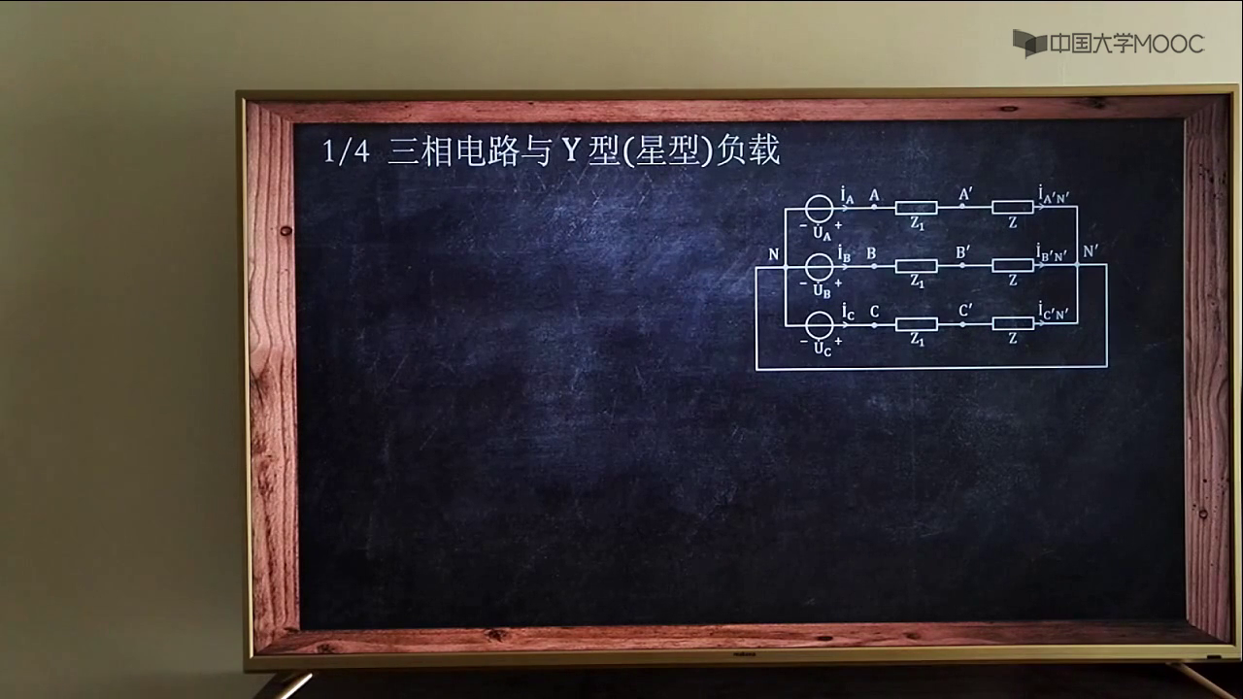
典型题图：三相电源经每相线路阻抗 Z1 向 Y 形负载 Z 供电，N 与 N′ 为两侧中性点。后续七个核心量都围绕这张图识别和计算。
七个核心量：
1）电源端电压 2）线电压 3）线电流 4）负载端相电流
5）负载端线电流 6）负载端相电压 7）负载端线电压
复习提示：本节先建立题型框架；后续片段将依次讲解七个核心量的定义与求法。复习时应把每个量在图中的位置和对应公式配对记忆。

S002 电源端电压的相量关系

S003 线电压与端电压的关系

S004 线电流的计算与相位关系

S005 负载端相电流

S006 星形负载的线电流与相电流关系

S007 负载端相电压

S008 负载端线电压

做题规则与例题

S009 七个核心量的做题注意事项

S010 星形负载例题：由已知参数求各电气量

二、三相电路与三角形负载

七个核心量及三角形—星形等效

S011 三角形负载题型概览

S012 三角形负载的电源端电压

S013 三角形负载的线电压

S014 三角形负载线电流与等效变换

S015 三角形负载的相电流

S016 三角形负载的线电流与相电流关系

S017 三角形负载的相电压

S018 三角形负载的线电压与补充规则

典型例题

S019 三角形负载例题：求线电流与负载相电流

S020 星形与三角形混合负载例题

三、三相电路功率表读数

功率表接线与读数公式

S021 功率表接线识别与读数公式

例题

S022 功率表读数例题：代入线电压与线电流

四、两功率表法求三相功率

四步解题法

S023 第一步：设电源端电压与线电流

S024 第二步：表示各线电压与线电流

S025 第三步：由两只功率表求相位角

S026 第四步：求有功、无功、视在与复功率

